 | 《C语言程序设计》  课程设计报告
题目：课设题目

班 级： | 0321501
学 号： | 032150115
姓 名： | 易博天
任课老师： | 朱敏

2022年5月22日星期日

目 录
一、程序的主要功能 2
二、程序功能划分及调用关系图 2
三、程序流程图 2
四、程序分析 2
五、源程序 3
六、程序测试 3

一、程序的主要功能
主要功能是处理学生信息。具体地说，包含六大主要功能，分别是：
- 导入学生信息
- 排序并显示学生信息
- 修改添加学生信息
- 删除指定学生信息
- 查找学生信息
- 导出学生信息
其中每个主要功能还有子功能，能够实现对学生信息表的充分修改。

二、程序功能划分及调用关系图
主要功能划分如上所述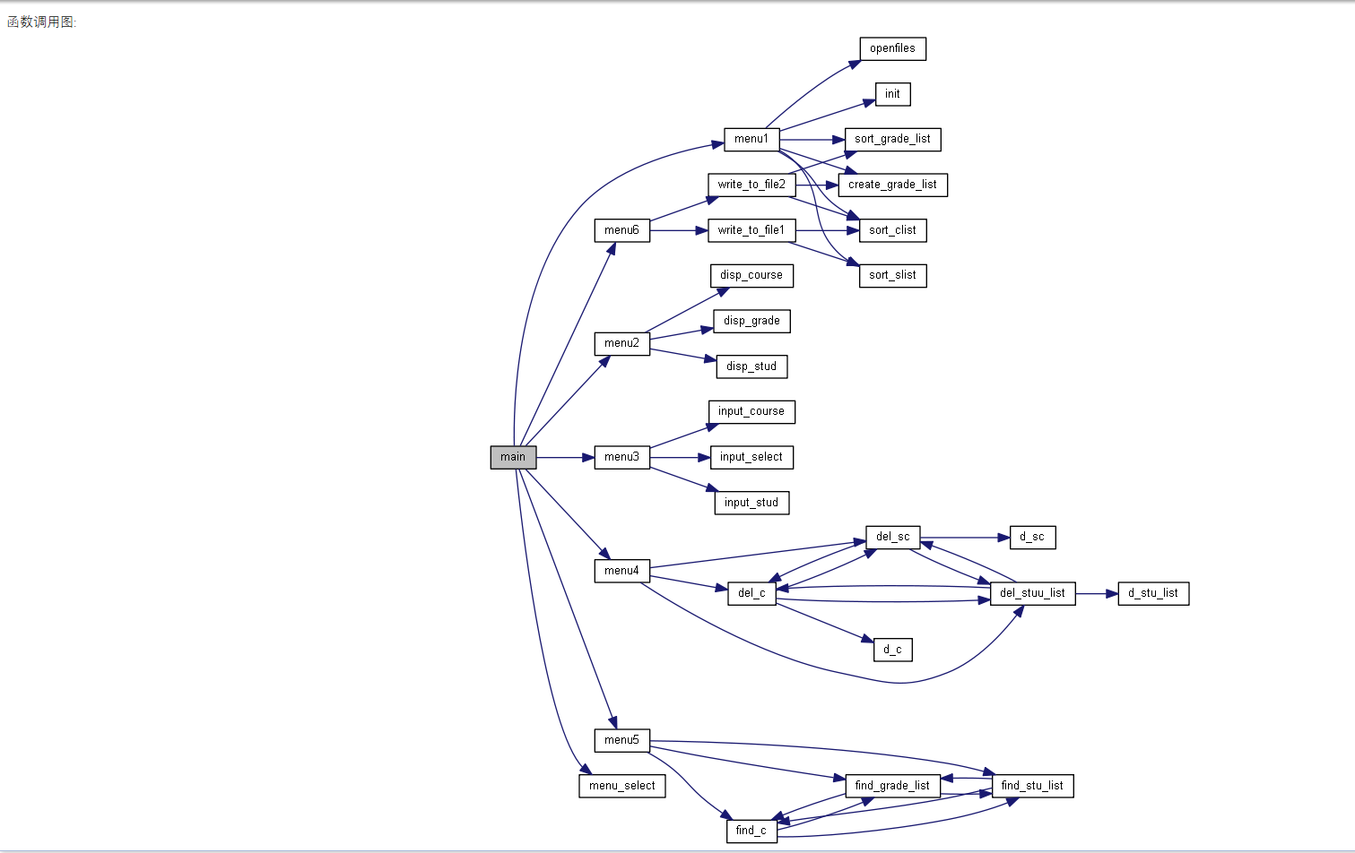
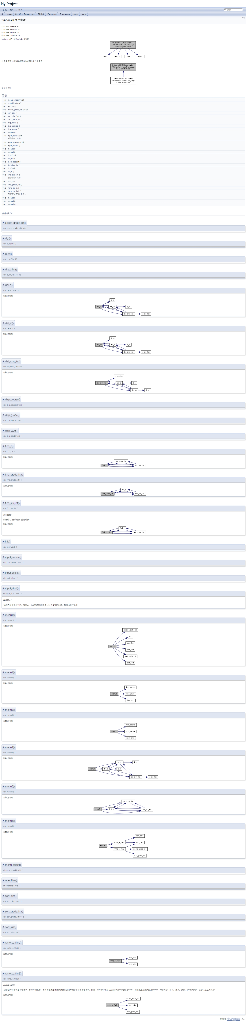

三、程序流程图
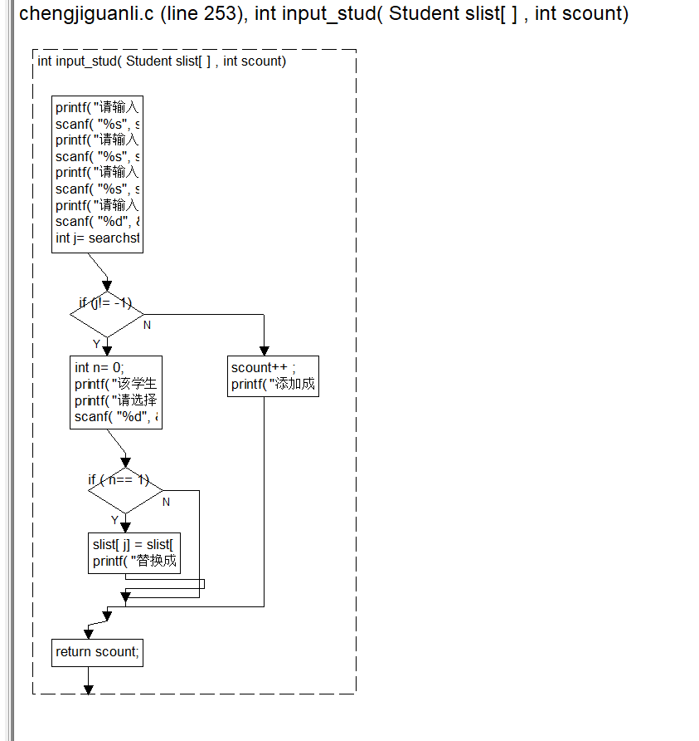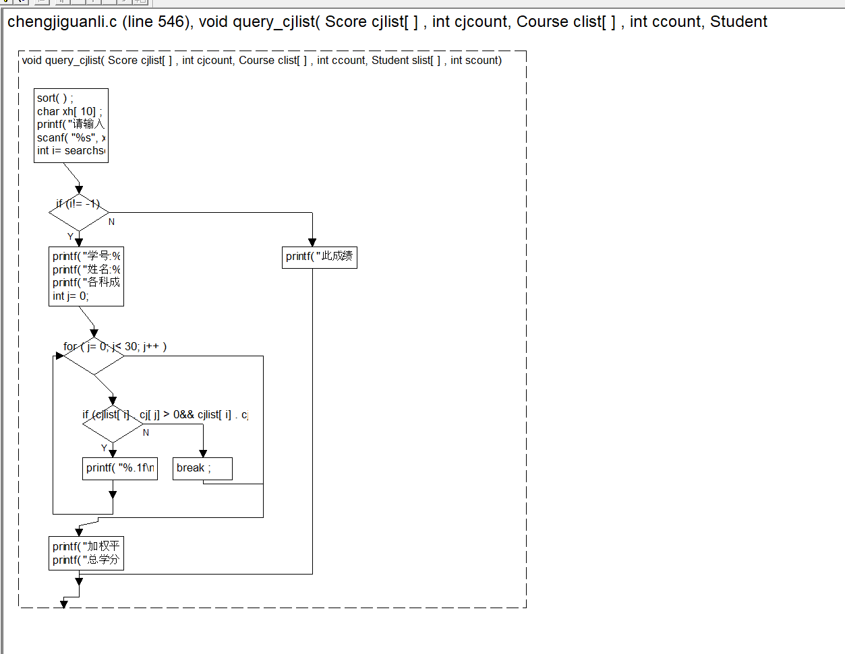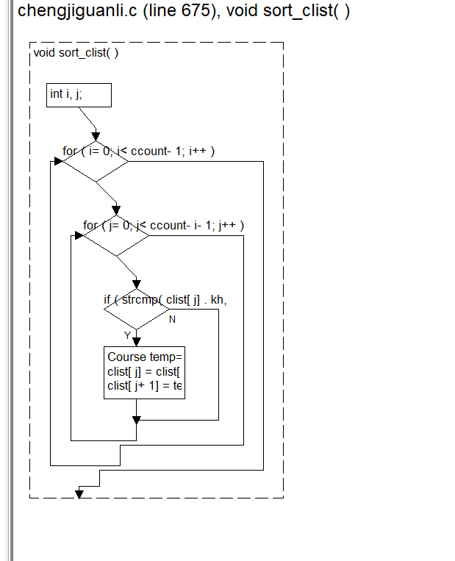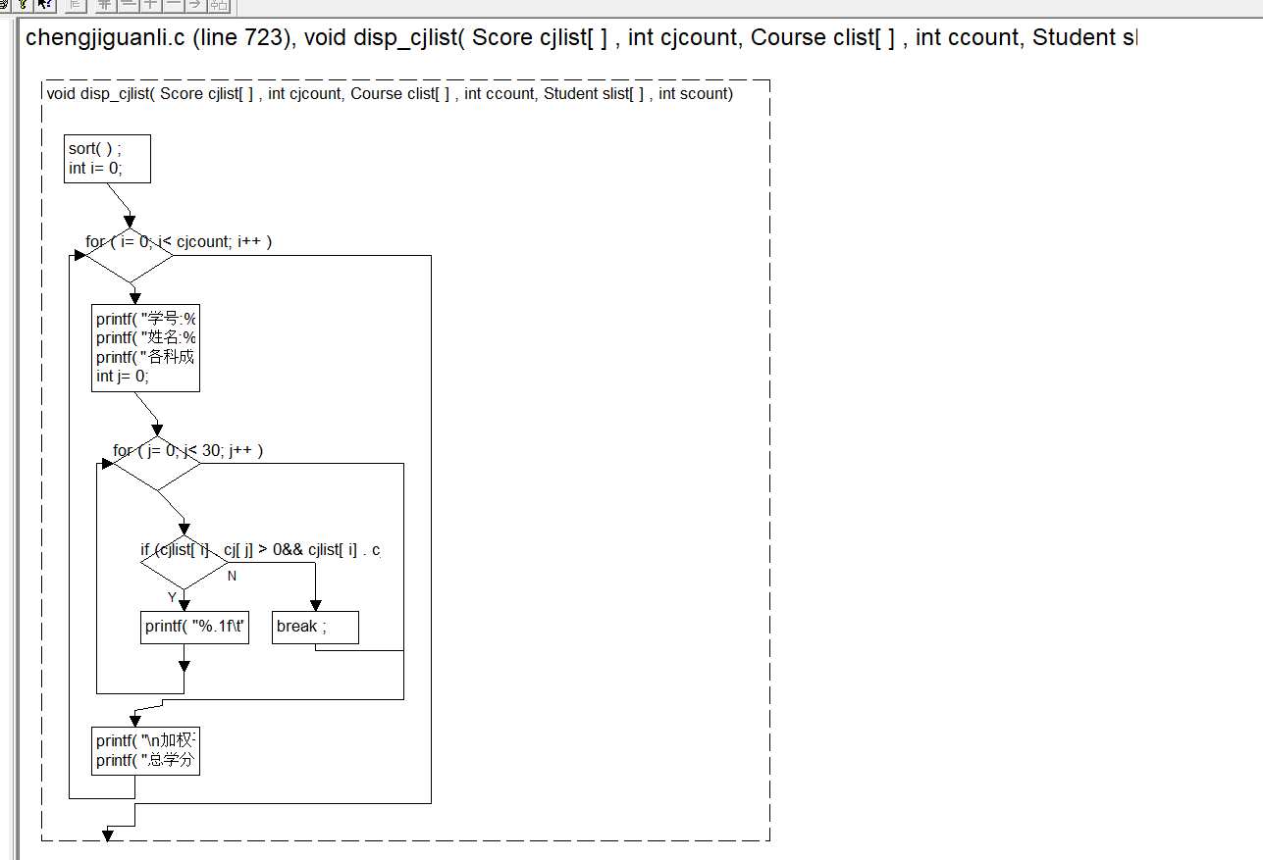

四、程序分析
优点：
- 变量名使用英文命名，便于维护与修改
- 分为三个文件编写代码，使主程序简洁美观，体现模块化编程思想，便于移植
- 大量丰富的注释，使代码便于理解
缺点：
- 程序过于冗长，组织不清晰
- 多文件编写，存在一些不必要的代码，没有及时删除，也无法准确定位
- 部分变量命名不太规范，让人难以理解

五、源程序
#include <stdio.h>
#include <time.h>
#define TOTAL 15
FILE *file_stu, *file_course, *file_select; //输入的三个文件的指针
FILE *f1, *f2, *f3, *f4;
int ssssss[4] = {0};
int *stu_total = ssssss, *course_total = &ssssss[1], *select_total = &ssssss[2], *stu_real_total = &ssssss[3]; //保护指针

typedef struct
{
char stu_ID[10]; //学号
char stu_name[20]; //姓名，10 个汉字以内
char sex[3]; //性别，只能保存一个汉字
int age; //年龄
} Student;
typedef struct
{
char course_ID[10]; //课号，长度 10 字符以内
char course_name[50]; //课名，12 个汉字以内
float course_grade; //课分，为一个浮点数
} Course;
typedef struct
{
char stu_ID[10]; //学号，长度 10 字符以下
char course_ID[10]; //课号
float stu_grade; //成绩，为一个浮点数
} Select;
typedef struct
{
char stu_ID[10]; //学号
char stu_name[20]; //姓名
float stu_grade[30]; //各门课程成绩
float average_grade; //加权平均分
float total_grade; //总修习学分
} Score;
/*数据结构*/
/*用于数据存储的数组*/
Student stu_list[TOTAL] = {0};
Course course_list[TOTAL] = {0};
Select select_list[TOTAL] = {0};
Score grade_list[TOTAL] = {0};

int menu_select(void); //菜单函数原型

/*初始化数据*/
int openfiles(void);
//输入表单
void init(void);
//初始化数据

void create_grade_list(void);
//建立成绩单
int array_sort(const void *a, const void *b); //默认升序即a在前，b在后，返回a-b，注意return的强制类型转换，条件运算符是通解
int float_sort(const void *a, const void *b); //默认升序即a在前，b在后，返回a-b，注意return的强制类型转换，条件运算符是通解
/*排序函数*/

/*以下函数所有原型之参数仅做提示用，实际上均不需要参数，统一用全局变量即可*/

void sort_slist(void); //按照学号升序排序。
void sort_clist(void); //按照课程号升序排序。
void sort_grade_list(void); //按照平均成绩降序排序

void disp_stud(void);
void disp_course(void);
void disp_grade(void);
void del_c(void);
/*D·删除学生信息*/ void del_stuu_list(void);
///*显示数据*/
// void disp_stud(Student stu_list[], int stu_total);
////显示所有学生信息，每显示10 条记录暂停一次，stu_total 为学生数组元素个数。
// void disp_course(Course course_list[], int course_total);
////显示所有课程信息，每显示10 条记录暂停一次，course_total 为课程数组元素个数。
// void disp_grade_list(Score grade_list[], int grade_total, Course course_list[], int course_total, Student stu_list[], int stu_total);
////显示所有学生成绩单信息，每显示 10 行暂停一次，grade_total为数组元素个数。显示的学生姓名来自于学生信息表 stu_list，课程名来自于课程信息表 course_list

///*数据输入*/
// int input_stud(Student stu_list[], int stu_total);
////从键盘输入若干条学生信息记录，依次存放到学生信息结构体数组 stu_list 中，stu_number 为数组原有学生记录数，函数返回最后的学生记录数。
// int input_course(Course course_list[], int course_total);
////从键盘输入若干条课程信息记录，依次存放到课程信息结构体数组 course_list 中，course_total 为数组原有课程记录数，函数返回最后的课程记录数。

//上述两个函数运行时，每输入一条记录都检测是否已经存在相同记录，如果已经存在则
//提示是否替换，否则直接增加记录，使得函数同时具有增加记录和修改已有记录的功能。每
//输入完一条记录都要提示是否继续输入下一条记录，根据输入决定是否继续操作。*/

// int input_select(Score select_list[], int select_total);
//从键盘输入若干条选课记录，依次存放到学生选课信息结构体数组 select_list 中，select_total 为数组原有选课记录数，
//函数返回最后的学生选课记录总数。如果课程暂时还没有成绩则用-1 表示。该函数除了要兼
//具增加和修改记录的功能外，还要保证输入数据的正确性，如果输入的学号不是学生信息表
//中存在的学号，或者输入的课程号不是课程信息表中存在的课程号，或者成绩超出范围（-1
//≦成绩≦120）则提示输入错误并要求重新输入*/
///*删除记录*/
// int delete_stu(Student stu_list[], int stu_total); //根据姓名或学号删除满足条 件的若条学生记录，返回数组中的还剩下的记录数。
// int delete_course(Course course_list[], int course_total); //根据课程名或课程号删除 满足条件的若条课程记录，返回数组中还剩下的记录数。
// int delete_select(Select select_list[], int select_total); //根据学号删除满足条件 的若条选课记录，返回数组中还剩下的记录数。

///*查询信息*/
/*D·查询学生信息*/ void find_stu_list();
/*D·查询课程信息*/ void find_c();
/*D·查询成绩信息*/ void find_grade_list();
// void query_stud(Student stu_list[], int stu_total);
////根据学号或姓名查询学生记录并显示。
// void query_course(Course course_list[], int course_total);
////根据课程号或课程名查询课程记录并显示。
// void query_gradelist(Score grade_list[], int grade_total, Course course_list[], int course_total, Student stu_list[], int stu_total);
////根据信号查询成绩单，显示对应同学的所有课程成绩、平均分、学分以及排名情况，并显示。
/*D·导出至文件*/ void write_to_file1();
///*批量导出数据*/
// void write_to_file1(Student stu_list[], int stu_total, Course course_list[], int course_total, Select select_list[], int select_total);
///*以时间序列字符串为文件名，把学生信息表、课程信息表和选课信息表分别保存都对应的磁盘文件中。例如，学生文件名为
// student20190918120423.txt、课程文件名为 course20190918120430.txt、选课信息文件名为 select201909181258.txt。*/
// void write_to_file2(Score grade_list[], int grade_total, Course course_list[], int course_total, Student stu_list[], int stu_total);
///*以时间序列字符串为文件名，把成绩单保存的磁盘文件中，包括名次、学号、姓名、性别、各门课成绩、平均分以及总学分*/
/*D·导出至文件*/ void write_to_file2();
/*D·增加学生信息*/ void zj();
#include <stdio.h>
#include <stdlib.h>
#include <ctype.h>
#include <string.h>
//菜单函数
int menu_select(void)
{
char c;
system("cls"); /* 清屏 */
puts(
"enter number 0to6 to choose function:\n"
"1. initialize from 3 files\n"
"2. show all data\n"
"3. renew\n"
"4. delete\n"
"5. find\n"
"6. output all data\n"
"0. exit\n"
"enter your number:");
while (EOF != (c = getchar()))
{
if ('0' <= c && c <= '6')
break;
else
{
fflush(stdin);
puts("\nerror\nyou must enter NUMBER from 0, 1, 2, 3, 4, 5, 6\nplease enter again:");
}
}
return (c - '0');
}

//打开文件
int openfiles(void)
{
char ch1[30], ch2[30], ch3[30];
int i;
system("cls");
getchar();
puts("按q退出,其他键+<enter>继续\n");
if (getchar() == 'q')
return 0;

do
{
puts("\n是否指定学生信息文件？\n是：1和<Enter>\n否：0和<Enter>.\n");
fflush(stdin);
scanf("%d", &i);
} while (i != 1 && i != 0);
if (i == 1)
{
puts("请输入一个学生信息文件的文件名：");
scanf("%30s", ch1);
}
if ((file_stu = fopen(ch1, "r")) == NULL)
{
puts("即将打开默认文件");
file_stu = fopen("slist.txt", "r");
}

do
{
puts("\n是否指定课程信息文件？\n是：1和<Enter>\n否：0和<Enter>.\n");
fflush(stdin);
scanf("%d", &i);
} while (i != 1 && i != 0);
if (i == 1)
{
puts("请输入一个课程信息文件的文件名：");
scanf("%30s", ch2);
}
if ((file_course = fopen(ch2, "r")) == NULL)
{
puts("即将打开默认文件");
file_course = fopen("clist.txt", "r");
}

do
{
puts("\n是否指定选课信息文件？\n是：1和<Enter>\n否：0和<Enter>.\n");
fflush(stdin);
scanf("%d", &i);
} while (i != 1 && i != 0);
if (i == 1)
{
puts("请输入一个选课信息文件的文件名：");
scanf("%30s", ch3);
}
if ((file_select = fopen(ch3, "r")) == NULL)
{
puts("即将打开默认文件");
file_select = fopen("sclist.txt", "r");
puts("\n所有文件打开完毕");
system("pause");
return 1;
}
}

//建表
void init(void)
{
rewind(file_stu);
rewind(file_course);
rewind(file_select);
int counter;
for (counter = 0; EOF != fscanf(file_stu, "%s %s %s %d", stu_list[counter].stu_ID, stu_list[counter].stu_name, stu_list[counter].sex, &stu_list[counter].age); counter++)
continue;
*stu_total = counter;
for (counter = 0; EOF != fscanf(file_course, "%s %s %f", course_list[counter].course_ID, course_list[counter].course_name, &course_list[counter].course_grade); counter++)
continue;
*course_total = counter;
for (counter = 0; EOF != fscanf(file_select, "%s %s %f", select_list[counter].stu_ID, select_list[counter].course_ID, &select_list[counter].stu_grade); counter++)
continue;
*select_total = counter;
fclose(file_stu);
fclose(file_course);
fclose(file_select);

/*这些是测试用代码，验证文件确实正常读取
printf("counter==%d\n", counter--);
printf("%s %s %s %f", select_list[counter].stu_ID, course_list[3].course_ID, stu_list[2].sex, course_list[3].course_grade);
printf("\n%s\n", stu_list[0].stu_name);
getchar();
printf("02990227 肖阳 女 19");
system("pause");
*/
}

/*以上内容已验证过准确无误*/

//事实证明driver的做法是好的，大程序往往很难看出来问题，有必要把每个函数部分单独测试

//学号，姓名，各科（按读入顺序）成绩，总分，加权平均分
void create_grade_list(void)
{
int counter, average_part, average;
for (counter = 0; counter < *stu_total; counter++)
{
if (stu_list[counter].sex[1] != '\0')
{
average_part = 0, average = 0;
strcpy(grade_list[counter].stu_ID, stu_list[counter].stu_ID);
strcpy(grade_list[counter].stu_name, stu_list[counter].stu_name); //学号姓名拷贝
int tempstu = counter; //当前学生
grade_list[tempstu].total_grade = 0;
for (counter = 0; counter < *select_total; counter++) //遍历选课单
if (0 == strcmp(stu_list[tempstu].stu_ID, select_list[counter].stu_ID)) //当学号匹配
{
int course_counter; //课程计数
for (course_counter = 0; course_counter < *course_total; course_counter++) //遍历课程单
if (0 == strcmp(select_list[counter].course_ID, course_list[course_counter].course_ID))
{
grade_list[tempstu].stu_grade[course_counter] = select_list[counter].stu_grade;
average_part = select_list[counter].stu_grade * course_list[course_counter].course_grade;
average += average_part;
grade_list[tempstu].total_grade += course_list[course_counter].course_grade;
}
}
grade_list[tempstu].average_grade = (grade_list[tempstu].total_grade == 0) ? 0 : (average / grade_list[tempstu].total_grade);
counter = tempstu;
(*stu_real_total)++;
}
else
break;
}
}

//以上代码已检验无误，相关driver已验证

//以下是排序模块
void sort_slist()
{

int i, j, k = -1;
char ch[10];

char xh[10];
char xm[20];
char xb[3];
int nl;
for (i = 0; i < *stu_total;)
{
strcpy(ch, stu_list[i].stu_ID);
for (j = k = i; j < *stu_total; j++)
{
if (strcmp(ch, stu_list[j].stu_ID) > 0)
{
strcpy(ch, stu_list[j].stu_ID);
k = j;
}
}
strcpy(xh, stu_list[i].stu_ID);
strcpy(stu_list[i].stu_ID, stu_list[k].stu_ID);
strcpy(stu_list[k].stu_ID, xh);

strcpy(xm, stu_list[i].stu_name);
strcpy(stu_list[i].stu_name, stu_list[k].stu_name);
strcpy(stu_list[k].stu_name, xm);

strcpy(xb, stu_list[i].sex);
strcpy(stu_list[i].sex, stu_list[k].sex);
strcpy(stu_list[k].sex, xb);

nl = stu_list[i].age;
stu_list[i].age = stu_list[k].age;
stu_list[k].age = nl;
i++;
}
}

void sort_clist(void)
{
int i, j, k;
char ch[10];
char kh[10];
char km[50];
float xf;
for (i = 0; i < *course_total; i++)
{
strcpy(ch, course_list[i].course_ID);
for (j = k = i; j < *course_total; j++)
if (strcmp(ch, course_list[j].course_ID) > 0)
{
strcpy(ch, course_list[j].course_ID);
k = j;
}
strcpy(kh, course_list[i].course_ID);
strcpy(course_list[i].course_ID, course_list[k].course_ID);
strcpy(course_list[k].course_ID, kh);

strcpy(km, course_list[i].course_name);
strcpy(course_list[i].course_name, course_list[k].course_name);
strcpy(course_list[k].course_name, km);

xf = course_list[i].course_grade;
course_list[i].course_grade = course_list[k].course_grade;
course_list[k].course_grade = xf;
}
}
void sort_grade_list()
{
int i, j, k, m;
float t;
char xh[10];
char xm[20];
float cj;
float pj;
float zxf;
for (i = 0; i < *stu_total; i++)
{
t = grade_list[i].average_grade;
for (j = k = i; j < *stu_total; j++)
if (t < grade_list[j].average_grade)
{
t = grade_list[j].average_grade;
k = j;
}
strcpy(xh, grade_list[i].stu_ID);
strcpy(grade_list[i].stu_ID, grade_list[k].stu_ID);
strcpy(grade_list[k].stu_ID, xh);
strcpy(xm, grade_list[i].stu_name);
strcpy(grade_list[i].stu_name, grade_list[k].stu_name);
strcpy(grade_list[k].stu_name, xm);
for (m = 0; m < *course_total; m++)
{
cj = grade_list[i].stu_grade[m];
grade_list[i].stu_grade[m] = grade_list[k].stu_grade[m];
grade_list[k].stu_grade[m] = cj;
}
pj = grade_list[i].average_grade;
grade_list[i].average_grade = grade_list[k].average_grade;
grade_list[k].average_grade = pj;
zxf = grade_list[i].total_grade;
grade_list[i].total_grade = grade_list[k].total_grade;
grade_list[k].total_grade = zxf;
} //完全可以设计一个swap函数的，后来人要注意优化呀
}

void disp_stud()
{
system("cls"); /* 清屏 */
int i;
puts("\t学号\t\t\t姓名\t\t\t性别\t\t\t年龄\n-----------------------------------------------------------------------------------------\n");
for (i = 0; i < *stu_total;)
{
printf("%d\t%s\t\t%s\t\t\t%s\t\t\t%d\n", (i + 1), stu_list[i].stu_ID, stu_list[i].stu_name, stu_list[i].sex, stu_list[i].age);
i++;
if (i % 10 == 0)
system("pause");
}
}

void disp_course()
{
system("cls"); /* 清屏 */
int i;
puts("编号\t课程号\t\t\t课程名 \t\t\t学分\n----------------------------------------------------------------------\n");
for (i = 0; i < *course_total;)
{
printf("%d\t%s\t\t\t%s\t\t\t%.2f\n", (i + 1), course_list[i].course_ID, course_list[i].course_name, course_list[i].course_grade);
i++;
if (i % 10 == 0)
system("pause");
}
}

void disp_grade()
{
system("cls"); /* 清屏 */
int i, j, k, m = 0;
printf("排名 学号 姓名");
for (j = 0; j < *course_total; j++)
printf(" %13s", course_list[j].course_name);
printf(" 平均分 总学分\n----------------------------------------------------------------------------------------------------------------------------------------------------------------------------------------\n");
for (i = 0; i < *stu_total;)
{
printf("第%d名 %s %13s", (i + 1), grade_list[i].stu_ID, grade_list[i].stu_name);
for (k = 0; k < *course_total; k++)
printf("%13.2f", grade_list[i].stu_grade[k]);
printf("%13.2f%13.2f\n", grade_list[i].average_grade, grade_list[i].total_grade);
i++;
if (i % 10 == 0)
system("pause");
}
}
void menu2()
{
int checker;
/*显示所有数据*/
while (1)
{
fflush(stdin);
system("cls"); /* 清屏 */
puts("按q退出,其他键+<enter>继续\n");
if (getchar() == 'q')
return;
do
{
fflush(stdin);
puts("显示学生表输入1\n显示课程表输入2\n显示成绩表输入3\n其他输入无效");
scanf("%d", &checker);
} while (checker != 1 && checker != 2 && checker != 3);
switch (checker)
{
case 1:
disp_stud();
system("pause");
return;
case 2:
disp_course();
system("pause");
return;
case 3:
disp_grade();
system("pause");
return;
}
}
}
///*数据输入*/
// int input_stud(Student stu_list[], int stu_total);
////从键盘输入若干条学生信息记录，依次存放到学生信息结构体数组 stu_list 中，stu_number 为数组原有学生记录数，函数返回最后的学生记录数。
// int input_course(Course course_list[], int course_total);
////从键盘输入若干条课程信息记录，依次存放到课程信息结构体数组 course_list 中，course_total 为数组原有课程记录数，函数返回最后的课程记录数。

///*上述两个函数运行时，每输入一条记录都检测是否已经存在相同记录，如果已经存在则
//提示是否替换，否则直接增加记录，使得函数同时具有增加记录和修改已有记录的功能。每
//输入完一条记录都要提示是否继续输入下一条记录，根据输入决定是否继续操作。*/

int input_stud(void)
{
int i;
begin:
puts("按q退出,其他键+<enter>继续\n");
if (getchar() == 'q')
return *stu_total;
puts("输入一条学生信息记录：");
puts("学号：");
scanf("%s", stu_list[*stu_total].stu_ID);
for (i = 0; i < *stu_total; i++)
{
if (!strcmp(stu_list[*stu_total].stu_ID, stu_list[i].stu_ID))
{
puts("已有记录，是否继续输入？(y/n)");
if (getchar() == 'y')
break;
else
{
strcpy(stu_list[*stu_total].stu_ID, "");
goto begin;
}
}
}
puts("姓名：");
scanf("%s", stu_list[*stu_total].stu_name);
for (i = 0; i < *stu_total; i++)
{
if (!strcmp(stu_list[*stu_total].stu_name, stu_list[i].stu_name))
{
puts("已有记录，是否继续输入？(y/n)");
if (getchar() == 'y')
break;
else
{
strcpy(stu_list[*stu_total].stu_name, "");
strcpy(stu_list[*stu_total].stu_ID, "");
goto begin;
}
}
}
puts("性别：");
scanf("%s", stu_list[*stu_total].sex);
puts("年龄：");
scanf("%d", &stu_list[*stu_total].age);
return ++*stu_total;
}

int input_course(void)
{
int i;
begin:
puts("按q退出,其他键+<enter>继续\n");
if (getchar() == 'q')
return *course_total;
puts("输入一条课程信息记录：");
puts("课号：");
scanf("%s", course_list[*course_total].course_ID);
for (i = 0; i < *course_total; i++)
{
if (!strcmp(course_list[*course_total].course_ID, course_list[i].course_ID))
{
puts("已有记录，是否继续输入？(y/n)");
if (getchar() == 'y')
break;
else
{
strcpy(course_list[*course_total].course_ID, "");
goto begin;
}
}
}
puts("课名：");
scanf("%s", course_list[*course_total].course_name);
for (i = 0; i < *course_total; i++)
{
if (!strcmp(course_list[*course_total].course_name, course_list[i].course_name))
{
puts("已有记录，是否继续输入？(y/n)");
if (getchar() == 'y')
break;
else
{
strcpy(course_list[*course_total].course_name, "");
strcpy(course_list[*course_total].course_ID, "");
goto begin;
}
}
}
puts("学分：");
scanf("%f", &course_list[*course_total].course_grade);
return ++*course_total;
}

int input_select()
{
int i, c = 0, sid, cid;
char a[30] = {0};
float g;
begin:
puts("按q退出,其他键+<enter>继续\n");
if (getchar() == 'q')
return *select_total;
puts("输入一条选课信息记录：");
puts("学号：");
scanf("%s", a);
for (i = 0; i < *stu_total; i++)
{
if (!strcmp(a, stu_list[i].stu_ID))
{
c = 1;
sid = i;
break;
}
}
if (c != 1)
{
puts("没有此学号");
system("pause");
goto begin;
}
else
strcpy(select_list[*select_total].stu_ID, a);
puts("课号：");
scanf("%s", a);
for (i = 0; i < *course_total; i++)
{
if (!strcmp(a, course_list[i].course_ID))
{
c = 1;
cid = i;
break;
}
}
if (c != 1)
{
puts("没有此课号");
strcpy(select_list[*select_total].stu_ID, "");
system("pause");
goto begin;
}
else
strcpy(select_list[*select_total].course_ID, a);
puts("学生成绩：");
puts("是否有成绩？(y/n)");
if (getchar() == 'y')
{
scanf("%f", &g);
if (g < -1 || g > 120)
{
puts("成绩超限");
strcpy(select_list[*select_total].stu_ID, "");
strcpy(select_list[*select_total].course_ID, "");
system("pause");
goto begin;
}
else
select_list[*select_total].stu_grade = g;
}
else
select_list[*select_total].stu_grade = -1;
return ++*select_total;
}
void menu3()
{
int i, k1, k2, k3;
while (1)
{
fflush(stdin);
system("cls"); /* 清屏 */
puts("按q退出,其他键+<enter>继续\n");
if (getchar() == 'q')
return;
puts("改学生表输入1 改学生表输入2 改选课表输入3");
scanf("%d", &i);
switch (i)
{
case 1:
k1 = input_stud();
printf("共有%d学生\n", k1);
return;
case 2:
k2 = input_course();
printf("共有%d课程\n", k2);
return;
case 3:
k3 = input_select();
printf("共有%d选课\n", k3);
return;
}
}
}
void menu1()
{
system("cls"); /* 清屏 */
// input stream loaded
puts("NOW you are in: Initialize from 3 files\n");
if (openfiles()) //注意，不能把函数原型直接拷贝过来用，把类型名字去掉
{ // create lists
init();
create_grade_list();
//一鼓作气吧这写完吧，抄也罢，省也罢，完成是第一目标
sort_slist(); //按照学号升序排序。
sort_clist(); //按照课程号升序排序。
sort_grade_list(); //按照平均成绩降序排序
}
}

/*D·删除选择信息的操作*/ void d_sc(int i)
{
strcpy(select_list[i].stu_ID, select_list[*select_total - 1].stu_ID);
strcpy(select_list[i].course_ID, select_list[*select_total - 1].course_ID);
select_list[i].stu_grade = select_list[*select_total - 1].stu_grade;
strcpy(select_list[*select_total - 1].stu_ID, "\0");
strcpy(select_list[*select_total - 1].course_ID, "\0");
select_list[*select_total - 1].stu_grade = -1;
*select_total--;
}
/*D·删除选择信息*/ void del_sc()
{
int i, p, j;
char stu_ID[10];
a:
printf("请输入其学号：");
scanf("%s", stu_ID);
for (i = p = 0; i < *select_total; i++)
{
if (!strcmp(stu_ID, select_list[i].stu_ID))
{
p = 1;
printf("%s %s %f\n是否删除此条记录？\n是，请按<1>和<Enter>\n否，请按<2>和<Enter>", select_list[i].stu_ID, select_list[i].course_ID, select_list[i].stu_grade);
scanf("%d", &j);
if (j == 1)
{
d_sc(i);
printf("删除成功!!");
system("pause");
}
}
}
if (p != 1)
{
printf("此学号不在选课信息中。\n是否重新输入？\n是，请按<1>和<Enter>\n否，请按<0>和<Enter>\n");
scanf("%d", &j);
system("cls");
if (j == 1)
goto a;
}
system("cls");
printf("还剩%d条选课信息\n", *select_total);
printf("是否还删除其他的选课信息？\n是：1\n否：0\n");
scanf("%d", &j);
if (j == 1)
{
system("cls");
goto a;
}
printf("是否还需删除另外两类的信息？\n学生信息：1\n课程信息：2\n不，没有其他需要删除的了：0\n");
scanf("%d", &j);
if (j == 1)
{
system("cls");
del_stuu_list();
}
else if (j == 2)
{
system("cls");
del_c();
}
}

/*D·删除学生信息的操作*/ void d_stu_list(int i)
{
strcpy(stu_list[i].stu_ID, stu_list[*stu_total - 1].stu_ID);
strcpy(stu_list[i].stu_name, stu_list[*stu_total - 1].stu_name);
strcpy(stu_list[i].sex, stu_list[*stu_total - 1].sex);
stu_list[i].age = stu_list[*stu_total - 1].age;
strcpy(stu_list[*stu_total - 1].stu_ID, "\0");
strcpy(stu_list[*stu_total - 1].stu_name, "\0");
strcpy(stu_list[*stu_total - 1].sex, "\0");
stu_list[*stu_total - 1].age = 0;
*stu_total--;
}
/*D·删除学生信息*/ void del_stuu_list()
{
int i, j, k;
char ch[20];

head:
printf("以学号查找（1）\n或以姓名查找（2）\n");
scanf("%d", &i);
if (i == 1)
goto a;
else if (i == 2)
goto b;

a:
printf("请输入学号：");
scanf("%s", ch);
for (i = k = 0; i < *stu_total; i++)
{
if (strcmp(ch, stu_list[i].stu_ID) == 0)
{
k = 1;
printf("%s %s %s %d\n", stu_list[i].stu_ID, stu_list[i].stu_name, stu_list[i].sex, stu_list[i].age);
printf("是否删除此条记录？\n是，请按<1>和<Enter>\n否，请按<2>和<Enter>\n请输入：");
scanf("%d", &j);
if (j == 1)
{
d_stu_list(i);
printf("删除成功!!");
system("pause");
}
}
}
if (k != 1)
{
printf("此学号不在学生信息中。\n是否重新输入？\n是，请按<1>和<Enter>\n否，请按<0>和<Enter>\n请输入：");
scanf("%d", &j);
if (j == 1)
{
system("cls");
goto a;
}
else
goto end;
}
else
goto end;

b:
printf("请输入姓名：");
scanf("%s", &ch);
for (i = k = 0; i < *stu_total; i++)
{
if (strcmp(ch, stu_list[i].stu_name) == 0)
{
k = 1;
printf("%s %s %s %d\n", stu_list[i].stu_ID, stu_list[i].stu_name, stu_list[i].sex, stu_list[i].age);
printf("是否删除此条记录？\n是，请按<1>和<Enter>\n否，请按<2>和<Enter>\n请输入：");
scanf("%d", &j);
if (j == 1)
{
d_stu_list(i);
printf("删除成功!!");
system("pause");
}
}
}
if (k != 1)
{
printf("此姓名不在学生信息中。\n是否重新输入？\n是，请按<1>和<Enter>\n否，请按<0>和<Enter>\n请输入：");
scanf("%d", &j);
if (j == 1)
{
system("cls");
goto b;
}
}

end:
system("cls");
printf("还剩%d条学生信息\n", *stu_total);
printf("是否还删除其他的学生信息？\n是：1\n否：0\n请输入：");
scanf("%d", &j);
if (j == 1)
{
system("cls");
goto head;
}
printf("是否还需删除另外两类的信息？\n课程信息：1\n选课信息：2\n不，没有其他需要删除的了：0\n请输入：");
scanf("%d", &j);
if (j == 1)
{
system("cls");
del_c();
}
else if (j == 2)
{
system("cls");
del_sc();
}
}
/*D·删除课程信息的操作*/ void d_c(int i)
{
strcpy(course_list[i].course_ID, course_list[*course_total - 1].course_ID);
strcpy(course_list[i].course_name, course_list[*course_total - 1].course_name);
course_list[i].course_grade = course_list[*course_total - 1].course_grade;
strcpy(course_list[*course_total - 1].course_ID, "\0");
strcpy(course_list[*course_total - 1].course_name, "\0");
course_list[*course_total - 1].course_grade = -1;
*course_total--;
}
/*D·删除课程信息*/ void del_c()
{
int i, j, k;
char ch[25];

head:
printf("以课号查找（1）\n或以课名查找（2）\n");
scanf("%d", &i);
if (i == 1)
goto a;
else if (i == 2)
goto b;

a:
printf("请输入课号：");
scanf("%s", &ch);
for (i = k = 0; i < *course_total; i++)
{
if (strcmp(ch, course_list[i].course_ID) == 0)
{
k = 1;
printf("%s %s %.2f\n", course_list[i].course_ID, course_list[i].course_name, course_list[i].course_grade);
printf("是否删除此条记录？\n是，请按<1>和<Enter>\n否，请按<2>和<Enter>\n请输入：");
scanf("%d", &j);
if (j == 1)
{
d_c(i);
printf("删除成功!!");
system("pause");
}
}
}
if (k != 1)
{
printf("此课号不在课程信息中。\n是否重新输入？\n是，请按<1>和<Enter>\n否，请按<0>和<Enter>\n请输入：");
scanf("%d", &j);
system("cls");
if (j == 1)
{
system("cls");
goto a;
}
else
goto end;
}
else
goto end;

b:
printf("请输入课名：");
scanf("%s", &ch);
for (i = k = 0; i < *course_total; i++)
{
if (strcmp(ch, course_list[i].course_name) == 0)
{
k = 1;
printf("%s %s %f\n", course_list[i].course_ID, course_list[i].course_name, course_list[i].course_grade);
printf("是否删除此条记录？\n是，请按<1>和<Enter>\n否，请按<2>和<Enter>\n请输入：");
scanf("%d", &j);
if (j == 1)
{
d_c(i);
printf("删除成功!!");
system("pause");
}
}
}
if (k != 1)
{
printf("此课名不在课程信息中。\n是否重新输入？\n是，请按<1>和<Enter>\n否，请按<0>和<Enter>\n请输入：");
scanf("%d", &j);
system("cls");
if (j == 1)
goto b;
}

end:
system("cls");
printf("还剩%d条课程信息\n", *course_total);
printf("是否还删除其他的课程信息？\n是：1\n否：0\n请输入：");
scanf("%d", &j);
if (j == 1)
{
system("cls");
goto head;
}
printf("是否还需删除另外两类的信息？\n学生信息：1\n选课信息：2\n不，没有其他需要删除的了：0\n请输入：");
scanf("%d", &j);
if (j == 1)
{
system("cls");
del_stuu_list();
}
else if (j == 2)
{
system("cls");
del_sc();
}
}

/*D·查询学生信息*/ void find_stu_list()
{
char ch[20];
int i, id = 0, p;

head:
printf("以学号查找（1）\n或以姓名查找（2）\n");
scanf("%d", &i);
system("cls");
if (i == 1)
;
else if (i == 2)
goto b;

a:
printf("请输入学号：");
scanf("%s", &ch);
for (i = id = 0; i < *stu_total; i++)
if (strcmp(ch, stu_list[i].stu_ID) == 0)
{
id = 1;
}
if (id != 1)
{
printf("此学号不在学生信息中。\n是否重新输入？\n是，请按<1>和<Enter>\n否，请按<0>和<Enter>\n");
scanf("%d", &p);
if (p == 1)
{
system("cls");
goto a;
}
}
goto end;

b:
printf("请输入姓名：");
scanf("%s", &ch);
for (i = id = 0; i < *stu_total; i++)
if (strcmp(ch, stu_list[i].stu_name) == 0)
{
id = 1;
printf("学号：%s\n姓名：%s\n性别：%s\n年龄：%d\n\n是否需要修改？\n是：1\n否：0\n", stu_list[i].stu_ID, stu_list[i].stu_name, stu_list[i].sex, stu_list[i].age);
scanf("%d", &p);
if (p == 1)
{
printf("请输入其学号：");
scanf("%s", &stu_list[i].stu_ID);
printf("请输入其性别：");
scanf("%s", &stu_list[i].sex);
printf("请输入其年龄：");
scanf("%s", &stu_list[i].age);
printf("操作成功！\n");
system("pause");
system("cls");
}
}
if (id != 1)
{
printf("此姓名不在学生信息中。\n是否重新输入？\n是，请按<1>和<Enter>\n否，请按<0>和<Enter>\n");
scanf("%d", &p);
if (p == 1)
{
system("cls");
goto b;
}
else
{
printf("是否需要增加学生信息？\n是：1\n否：0\n");
scanf("%d", &p);
if (p == 1)
{
strcpy(stu_list[*stu_total].stu_name, ch);
printf("请输入其学号：");
scanf("%s", &stu_list[*stu_total].stu_ID);
printf("请输入其性别：");
scanf("%s", &stu_list[*stu_total].sex);
printf("请输入其年龄：");
scanf("%s", &stu_list[*stu_total].age);
printf("操作成功！\n");
system("pause");
system("cls");
*stu_total++;
}
}
}

end:
printf("继续查询学生信息：1\n查询课程信息：2\n查询成绩信息：3\n不需要再查其他的了：0\n");
scanf("%d", &p);
system("cls");
if (p == 1)
goto head;
else if (p == 2)
find_c();
else if (p == 3)
find_grade_list();
}

/*D·查询课程信息*/ void find_c()
{
char ch[25];
int i, id = 0, p;

head:
printf("以课号查找（1）\n或以课名查找（2）\n");
scanf("%d", &i);
if (i == 1)
;
else if (i == 2)
goto b;

a:
printf("请输入课号：");
scanf("%s", &ch);
for (i = id = 0; i < *course_total; i++)
if (strcmp(ch, course_list[i].course_ID) == 0)
{
id = 1;
printf("课号：%s\n课名：%s\n学分：%.2f\n\n是否需要修改？\n是：1\n否：0\n", course_list[i].course_ID, course_list[i].course_name, course_list[i].course_grade);
scanf("%d", &p);
if (p == 1)
{
printf("请输入课名:");
scanf("%s", &course_list[i].course_name);
printf("请输入其学分：");
scanf("%f", course_list[i].course_grade);
system("pause");
system("cls");
}
}
if (id != 1)
{
printf("此课号不在学生信息中。\n是否重新输入？\n是，请按<1>和<Enter>\n否，请按<0>和<Enter>\n");
scanf("%d", &p);
if (p == 1)
{
system("cls");
goto a;
}
else
{
printf("是否需要增加课程信息？\n是：1\n否：0\n");
scanf("%d", &p);
if (p == 1)
{
strcpy(course_list[*course_total].course_ID, ch);
printf("请输入课名:");
scanf("%s", &course_list[*course_total].course_name);
printf("请输入其学分：");
scanf("%f", course_list[*stu_total].course_grade);
system("pause");
system("cls");
*course_total++;
}
}
}
goto end;

b:
printf("请输入课名：");
scanf("%s", &ch);
for (i = id = 0; i < *course_total; i++)
if (strcmp(ch, course_list[i].course_name) == 0)
{
id = 1;
printf("课号：%s\n课名：%s\n学分：%.2f\n\n是否需要修改？\n是：1\n否：0\n", course_list[i].course_ID, course_list[i].course_name, course_list[i].course_grade);
scanf("%d", &p);
if (p == 1)
{
printf("请输入课号:");
scanf("%s", &course_list[i].course_name);
printf("请输入其学分：");
scanf("%f", course_list[i].course_grade);
system("pause");
system("cls");
}
}
if (id != 1)
{
printf("此课名不在学生信息中。\n是否重新输入？\n是，请按<1>和<Enter>\n否，请按<0>和<Enter>\n");
scanf("%d", &p);
if (p == 1)
{
system("cls");
goto b;
}
else
{
printf("是否需要增加课程信息？\n是：1\n否：0\n");
scanf("%d", &p);
if (p == 1)
{
strcpy(course_list[*course_total].course_name, ch);
printf("请输入课号:");
scanf("%s", &course_list[*course_total].course_ID);
printf("请输入其学分：");
scanf("%f", course_list[*stu_total].course_grade);
system("pause");
system("cls");
*course_total++;
}
}
}

end:
printf("继续查询课程信息：1\n查询学生信息：2\n查询成绩信息：3\n不需要再查其他的了：0\n");
scanf("%d", &p);
system("cls");
if (p == 1)
goto head;
else if (p == 2)
find_stu_list();
else if (p == 3)
find_grade_list();
}

/*D·查询成绩信息*/ void find_grade_list()
{
int i, ex, j, m;
char stu_ID[10];

head:
printf("请输入目标学号：");
scanf("%s", &stu_ID);
for (i = ex = 0; i < *stu_total; i++)
{
if (strcmp(stu_ID, grade_list[i].stu_ID) == 0)
{
ex = 1;
printf("学号:\t%s\n姓名:\t%s\n", grade_list[i].stu_ID, grade_list[i].stu_name);
for (m = 0; m < *course_total; m++)
{
printf("%s:\t%.2f\n", course_list[m].course_name, grade_list[i].stu_grade[m]);
}
printf("平均分:\t%.2f\n总学分:\t%.2f\n第%d名\n", grade_list[i].average_grade, grade_list[i].total_grade, i + 1);
}
}
if (ex != 1)
{
printf("该学号不在成绩单中，请检查学号\n重新输入，请按1\n查看其他，请按2\n不看了，请按0\n");
scanf("%d", &j);
system("cls");
if (j == 1)
goto head;
else if (j == 2)
goto a;
else
goto end;
}

a:
printf("继续查询成绩信息：1\n查询学生信息，请按2\n查询课程信息，请按3\n");
scanf("%d", &j);
system("cls");
if (j == 1)
goto head;
else if (j == 2)
find_stu_list();
else if (j == 3)
find_c();

end:;
}

/*D·导出至文件*/ void write_to_file1()
{
int i, j;
char xs[40] = {"学生"}, kc[40] = {"课程"}, xk[40] = {"选课"}, sj[20] = {0}, ti[10];

struct tm *n;
time_t now;
now = time(0);
n = localtime(&now);

printf("是否指定学生信息文件名？\n是：请按1和<Enter>\n否：请按0和<Enter>\n请输入：");
scanf("%d", &j);
if (j == 1)
{
printf("请输入名字：");
scanf("%s", &xs);
}
printf("是否指定课程信息文件名？\n是：请按1和<Enter>\n否：请按0和<Enter>\n请输入：");
scanf("%d", &j);
if (j == 1)
{
printf("请输入名字：");
scanf("%s", &kc);
}
printf("是否指定选课信息文件名？\n是：请按1和<Enter>\n否：请按0和<Enter>\n请输入：");
scanf("%d", &j);
if (j == 1)
{
printf("请输入名字：");
scanf("%s", &xk);
}

itoa(n->tm_year + 1900, ti, 10);
strcat(sj, ti);
itoa(n->tm_mon + 1, ti, 10);
if (strlen(ti) == 1)
strcat(sj, "0");
strcat(sj, ti);
itoa(n->tm_mday, ti, 10);
if (strlen(ti) == 1)
strcat(sj, "0");
strcat(sj, ti);
itoa(n->tm_hour, ti, 10);
if (strlen(ti) == 1)
strcat(sj, "0");
strcat(sj, ti);
itoa(n->tm_min, ti, 10);
if (strlen(ti) == 1)
strcat(sj, "0");
strcat(sj, ti);
itoa(n->tm_sec, ti, 10);
if (strlen(ti) == 1)
strcat(sj, "0");
strcat(sj, ti);

strcat(xs, sj);
strcat(kc, sj);
strcat(xk, sj);
strcat(xs, ".txt");
strcat(kc, ".txt");
strcat(xk, ".txt");

sort_slist(); //按照学号升序排序。
sort_clist(); //按照课程号升序排序。

f4 = fopen(xs, "w");
fprintf(f4, "学号\t 姓名\t性别\t年龄\n-------------------------------------------------\n");
for (i = 0; i < *stu_total; i++)
fprintf(f4, "%s\t%s\t%s\t%d\n", stu_list[i].stu_ID, stu_list[i].stu_name, stu_list[i].sex, stu_list[i].age);
fclose(f4);

f4 = fopen(kc, "w");
fprintf(f4, "课号\t 课名\t学分\n---------------------------\n");
for (i = 0; i < *course_total; i++)
fprintf(f4, "%s\t%s\t%.2f\n", course_list[i].course_ID, course_list[i].course_name, course_list[i].course_grade);
fclose(f4);

f4 = fopen(xk, "w");
fprintf(f4, "学号\t 课号\t成绩\n---------------------------------------\n");
for (i = 0; i < *stu_total; i++)
fprintf(f4, "%s\t%s\t%.2f\n", select_list[i].stu_ID, select_list[i].course_ID, select_list[i].stu_grade);
fclose(f4);

printf("操作成功！");
system("pause");
}

/*D·导出至文件*/ void write_to_file2()
{
int i, m, j;
char grade[40] = {"成绩单"}, sj[20] = {0}, ti[10];
struct tm *n;
time_t now;
now = time(0);
n = localtime(&now);

printf("是否指定成绩单文件名？\n是：请按1和<Enter>\n否：请按0和<Enter>\n请输入：");
scanf("%d", &j);
if (j == 1)
{
printf("请输入名字：");
scanf("%s", grade);
}

itoa(n->tm_year + 1900, ti, 10);
strcat(sj, ti);
itoa(n->tm_mon + 1, ti, 10);
if (strlen(ti) == 1)
strcat(sj, "0");
strcat(sj, ti);
itoa(n->tm_mday, ti, 10);
if (strlen(ti) == 1)
strcat(sj, "0");
strcat(sj, ti);
itoa(n->tm_hour, ti, 10);
if (strlen(ti) == 1)
strcat(sj, "0");
strcat(sj, ti);
itoa(n->tm_min, ti, 10);
if (strlen(ti) == 1)
strcat(sj, "0");
strcat(sj, ti);
itoa(n->tm_sec, ti, 10);
if (strlen(ti) == 1)
strcat(sj, "0");
strcat(sj, ti);
strcat(grade, sj);
strcat(grade, ".txt");

void sort_list(void); //按照学号升序排序。
void sort_clist(void); //按照课程号升序排序。
void create_grade_list(void);
void sort_grade_list(void); //按照平均成绩降序排序

f4 = fopen(grade, "w");
fprintf(f4, "排名\t学号\t\t姓名\t");
for (m = 0; m < *course_total; m++)
{
fprintf(f4, "%s\t", course_list[m].course_name);
}
fprintf(f4, "平均分\t总学分\n-----------------------------------------------------------------");
for (m = 0; m < *course_total * 8; m++)
{
fprintf(f4, "-");
}
fprintf(f4, "\n");
for (i = 0; i < *stu_total; i++)
{
fprintf(f4, "第%d名\t%s\t%s\t", i + 1, grade_list[i].stu_ID, grade_list[i].stu_name);
for (m = 0; m < *course_total; m++)
fprintf(f4, "%.2f\t", grade_list[i].stu_grade[m]);
fprintf(f4, "%.2f\t%.2f\n", grade_list[i], grade_list[i].total_grade);
}

printf("操作成功！");
system("pause");
}
void menu4()
{
/*根据输入删除对应数据*/ int i;
while (1)
{
fflush(stdin);
system("cls"); /* 清屏 */
puts("按q退出,其他键+<enter>继续\n");
if (getchar() == 'q')
return;
puts("删除学生按1 删除课程按2 删除选课按3");
scanf("%d", &i);
switch (i)
{
case 1:
del_stuu_list();
return;
case 2:
del_c();
return;
case 3:
del_sc();
return;
}
}
}
void menu5()
{
/*根据输入删除对应数据*/ int i;
while (1)
{
fflush(stdin);
system("cls"); /* 清屏 */
puts("按q退出,其他键+<enter>继续\n");
if (getchar() == 'q')
return;
puts("查找学生按1 查找课程按2 查找选课按3");
scanf("%d", &i);
switch (i)
{
case 1:
find_stu_list();
return;
case 2:
find_c();
return;
case 3:
find_grade_list();
return;
}
}
}
void menu6()
{
/*根据输入删除对应数据*/ int i;
while (1)
{
fflush(stdin);
system("cls"); /* 清屏 */
puts("按q退出,其他键+<enter>继续\n");
if (getchar() == 'q')
return;
puts("导出学生按1 导出成绩按2");
scanf("%d", &i);
switch (i)
{
case 1:
write_to_file1();
return;
case 2:
write_to_file2();
return;
}
}
}

#include "prepare.h" //函数原型声明与数据结构原型
#include "funtions.h" //函数定义
int main(void)
{
while (1) //七个主功能，7*3个子功能
{
switch (menu_select()) //主菜单
{
case 1:
menu1();
break;
case 2:
menu2();
break;
case 3:
menu3();
break;
/*键入与修改数据*/
case 4:
menu4();
break;
case 5:
menu5();
/*根据输入查询信息*/
break;
case 6:
menu6();
//导出所有数据
break;
case 0: //退出程序
puts("Goodbye!\n");
return 0;
}
system("pause");
fflush(stdin);
}
}

六、程序测试
一切正常，完全良好
运行状况如图：
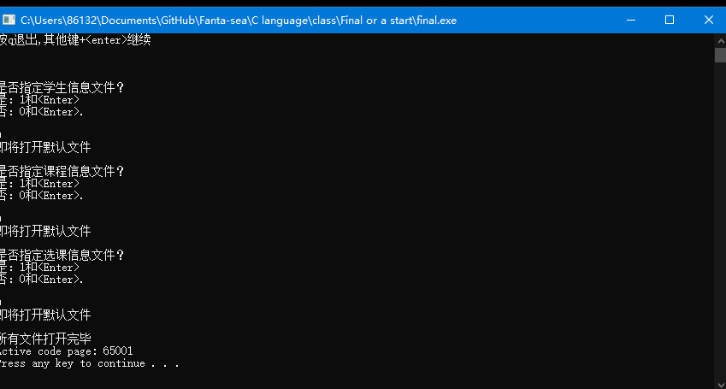
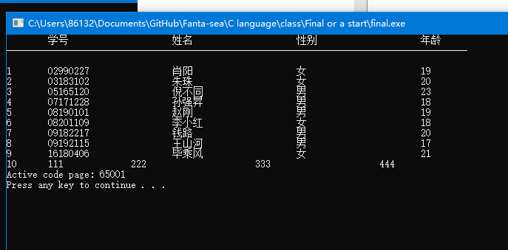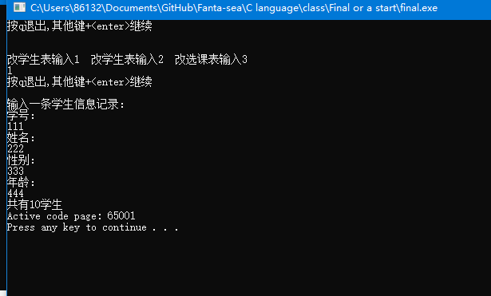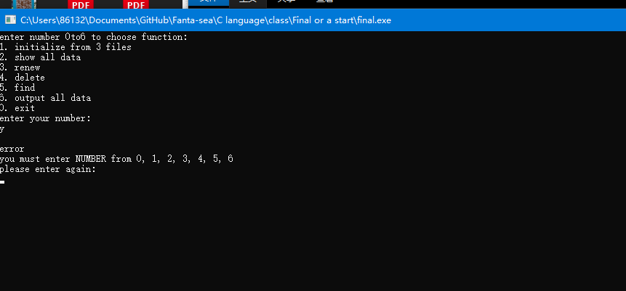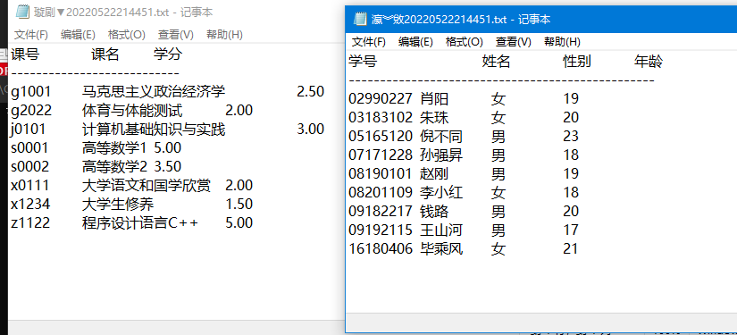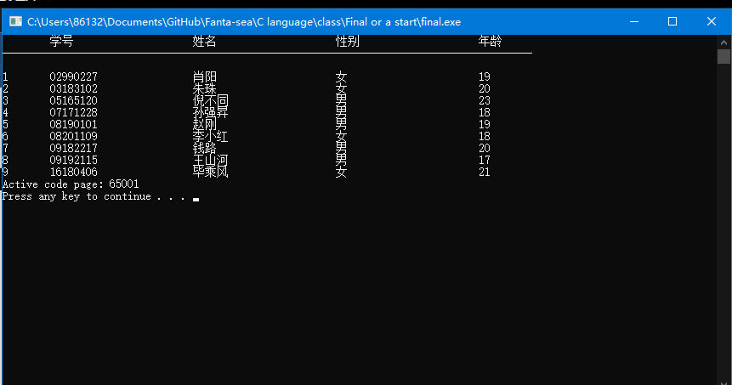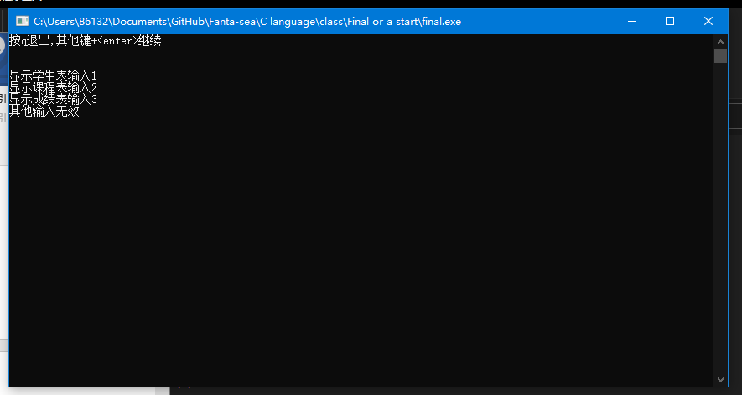

如图，一切程序功能运行正常

 | 《C语言程序设计》  课程设计报告

题目：学生成绩管理系统

班 级： | 0321501
学 号： | 032150115
姓 名： | C语言程序设计
任课老师： | 朱敏

2022年5月22日

